**Modelo de Interação**



Recife, dezembro de 2010.

<http://code.google.com/p/denisbattleship>

**Sumário**

Histórico de Versões 3

1.0 [20/11/2010] 3

1.1 [28/11/2010] 3

1 Diagramas de Seqüência 4

1.1 Pacote de Casos de Uso Principal 4

1.2 Pacote de Casos de Uso Modo de Jogo 5

1.3 Pacote de Casos de Uso Cenário 6

1.4 Pacote de Casos de Uso Jogo 7

# Histórico de Versões

## 1.0 [20/11/2010]

Definição inicial do modelo.

## 1.1 [28/11/2010]

Atualização dos diagramas.

# 1 Diagramas de Seqüência

## 1.1 Pacote de Casos de Uso Principal

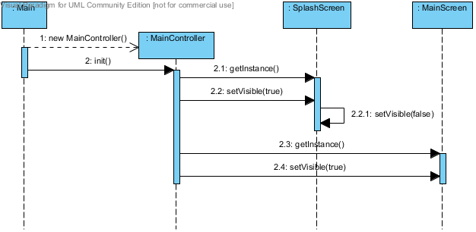

## 1.2 Pacote de Casos de Uso Modo de Jogo

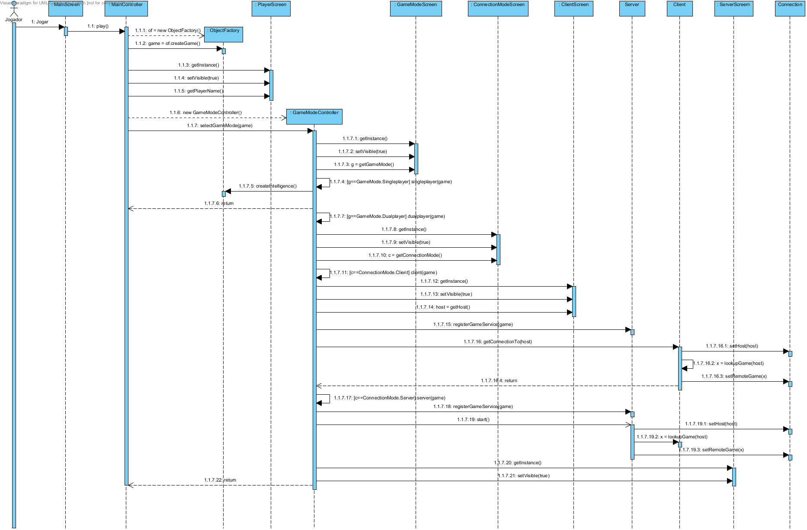

## 1.3 Pacote de Casos de Uso Cenário

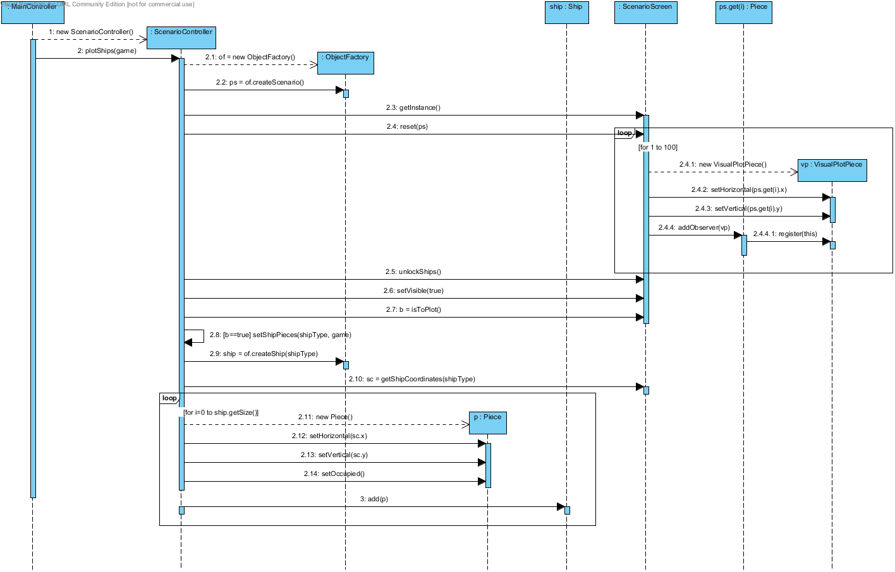

## 1.4 Pacote de Casos de Uso Jogo

